 | Министерство науки и высшего образования Российской Федерации  Федеральное государственное автономное образовательное учреждение  высшего образования  «Московский государственный технический университет  имени Н.Э. Баумана  (национальный исследовательский университет)»  (МГТУ им. Н.Э. Баумана)

ФАКУЛЬТЕТ _____ИНФОРМАТИКА И СИСТЕМЫ УПРАВЛЕНИЯ____________________

КАФЕДРА _______ СИСТЕМЫ ОБРАБОТКИ ИНФОРМАЦИИ И УПРАВЛЕНИЯ_________

РАСЧЕТНО-ПОЯСНИТЕЛЬНАЯ ЗАПИСКА

К НАУЧНО-ИССЛЕДОВАТЕЛЬСКОЙ РАБОТЕ

НА ТЕМУ:
__Построение и оптимизация моделей___________
__машинного обучения для предсказания__________
__годовой стоимости медицинской страховки_____
_______________________________________________
_______________________________________________
_______________________________________________

Студент ____ИУ5-64Б____ _________________ ______Н.А. Чернев___
(Группа) (Подпись, дата) (И.О.Фамилия)

Руководитель _________________ _____Ю.Е. Гапанюк__
(Подпись, дата) (И.О.Фамилия)

2026 г.
Министерство науки и высшего образования Российской Федерации
Федеральное государственное автономное образовательное учреждение
высшего образования
«Московский государственный технический университет имени Н.Э. Баумана
(национальный исследовательский университет)»
(МГТУ им. Н.Э. Баумана)

УТВЕРЖДАЮ
Заведующий кафедрой ____ИУ5___
(Индекс)
______________ ____В.И. Терехов___
(И.О.Фамилия)
« _09_ » __февраля__________ 2026 г.

ЗАДАНИЕ
на выполнение научно-исследовательской работы

по теме _Построение и оптимизация моделей машинного обучения______________________

_________для предсказания годовой стоимости медицинской страховки__________________

________________________________________________________________________________

Студент группы _ИУ5-64Б________

_____Чернев Николай Андреевич___________________________________________________
(Фамилия, имя, отчество)

Направленность НИР (учебная, исследовательская, практическая, производственная, др.)
__________УЧЕБНАЯ____________________________________________________________
Источник тематики (кафедра, предприятие, НИР) _КАФЕДРА__________________________

График выполнения НИР: 25% к _4_ нед., 50% к _9_ нед., 75% к _12_ нед., 100% к 15_ нед.

Техническое задание ____________________________________________________________
_______________________________________________________________________________
_______________________________________________________________________________
_______________________________________________________________________________
_______________________________________________________________________________
Оформление научно-исследовательской работы:

Расчетно-пояснительная записка на _____ листах формата А4.
Перечень графического (иллюстративного) материала (чертежи, плакаты, слайды и т.п.)
_______________________________________________________________________________
_______________________________________________________________________________
_______________________________________________________________________________
_______________________________________________________________________________

Дата выдачи задания « _09_ » __февраля_____ 2026 г.

Руководитель НИР _________________ _____Ю.Е. Гапанюк__
(Подпись, дата) (И.О.Фамилия)
Студент _________________ ______Н.А Чернев____
(Подпись, дата) (И.О.Фамилия)

Примечание: Задание оформляется в двух экземплярах: один выдается студенту, второй хранится на кафедре.

СОДЕРЖАНИЕ
СОДЕРЖАНИЕ 3
ВВЕДЕНИЕ 4
ЗАГРУЗКА ДАННЫХ 6
РАЗВЕДОЧНЫЙ АНАЛИЗ ДАННЫХ 7
КОРРЕЛЯЦИОННЫЙ АНАЛИЗ ДАННЫХ 9
ОБРАБОТКА ДАННЫХ И КОНСТРУИРОВАНИЕ ПРИЗНАКОВ 11
ВЫБОР МЕТРИК КАЧЕСТВА 12
ПОСТРОЕНИЕ БАЗОВОГО РЕШЕНИЯ 13
ПОДБОР ГИПЕРПАРАМЕТРОВ 14
ВАЖНОСТЬ ПРИЗНАКОВ 15
ЗАКЛЮЧЕНИЕ 17
СПИСОК ИСПОЛЬЗОВАННЫХ ИСТОЧНИКОВ 18

ВВЕДЕНИЕ
Оценка финансовых рисков и прогнозирование затрат на медицинское обеспечение являются важнейшими бизнес-процессами для страховых и медицинских организаций. Традиционные актуарные методы расчета тарифов зачастую опираются на обобщенную статистику и не позволяют гибко учитывать сложные нелинейные зависимости между множеством разнородных индивидуальных факторов пациента (демография, образ жизни, медицинская история). Внедрение современных технологий машинного обучения (Machine Learning) предоставляет возможность создавать предиктивные системы высокой точности. Это позволяет автоматизировать расчет индивидуальных страховых премий (взносов), снижать финансовые риски компаний и оптимизировать распределение медицинских ресурсов.
Цель работы: построение оптимальной регрессионной модели для прогнозирования индивидуальной годовой стоимости медицинских услуг пациента на основе его персональных данных, а также разработка интерактивного веб-приложения для наглядной демонстрации результатов работы модели.
Задачи исследования:
- Выполнить загрузку и провести детальный разведочный анализ данных (EDA) Medical Insurance Cost Dataset.
- Реализовать предварительную обработку данных, кодирование категориальных признаков и масштабирование численных показателей.
- Провести конструирование новых признаков (Feature Engineering) для извлечения скрытых паттернов и улучшить предсказательную способность алгоритмов.
- Разработать и обучить базовые регрессионные решения (baseline) на основе девяти различных алгоритмов машинного обучения, включая ансамблевые методы.
- Выбрать и обосновать систему метрик оценки качества регрессии.
- Выполнить оптимизацию гиперпараметров для наиболее перспективных моделей с помощью методов кросс-валидации (GridSearchCV).
- Провести сравнительный анализ качества моделей до и после оптимизации, изучить графики обучения и важности признаков.
- Разработать и развернуть демонстрационное веб-приложение на базе фреймворка Streamlit.

ЗАГРУЗКА ДАННЫХ
В качестве эмпирической базы исследования использован набор данных Medical Insurance Cost Dataset, содержащий 7500 структурированных записей пациентов и 16 признаков, отражающих медико-экономические показатели. В таблице 1 приведено описание структуры признаков исходного датасета:

Таблица 1 - Спецификация признаков Medical Insurance Cost Dataset
Название признака | Тип данных | Описание признака
customer_id | Object (Строка) | Уникальный идентификатор клиента
age | Int64 | Возраст клиента (от 18 до 65 лет)
gender | Object (Категориальный) | Пол застрахованного лица
bmi | Float64 | Индекс массы тела (ИМТ)
children | Int64 | Количество застрахованных детей-иждивенцев
smoker | Object (Категориальный) | Статус курения (Yes/No)
region | Object (Категориальный) | Регион проживания полисодержателя
occupation | Object (Категориальный) | Профессия / сфера занятости клиента
annual_income_usd | Int64 | Расчетный годовой доход застрахованного (в USD)
exercise_level | Object (Категориальный) | Уровень физической активности (Low, Moderate, High)
chronic_diseases | Int64 | Количество зафиксированных хронических заболеваний
doctor_visits_per_year | Int64 | Общее число визитов к врачу за год
hospitalizations_last_year | Int64 | Количество госпитализаций за прошлый год
alcohol_consumption_per_week | Int64 | Среднее количество алкоголя в неделю (условные единицы)
insurance_plan | Object (Категориальный) | Выбранный пакет страхования (Basic, Standard, Premium)
annual_medical_cost_usd | Float64 | Целевая переменная: Общая годовая стоимость медуслуг

РАЗВЕДОЧНЫЙ АНАЛИЗ ДАННЫХ
На этапе разведочного анализа данных рассчитаны базовые статистические показатели непрерывных и дискретных распределений (среднее значение, стандартное отклонение, экстремумы, квартили).
Средний возраст застрахованных лиц составил 41.3 года, среднее значение ИМТ (bmi) равняется 28.05, что соответствует предожирению по классификации ВОЗ.
Целевая переменная annual_medical_cost_usd варьируется от $1,500 до $49,332 со средним значением $17,912 и медианой $16,361.
В процессе графического анализа построены следующие визуализации (с использованием Matplotlib и Seaborn):
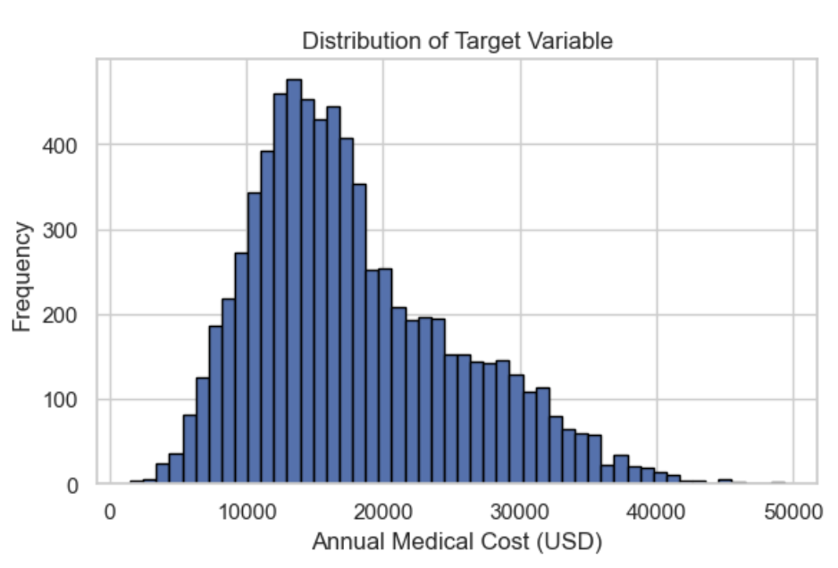
Рисунок 1 – гистограмма распределения целевой переменной

Гистограмма распределения целевой переменной: Показала выраженную положительную (правостороннюю) асимметрию, что типично для данных по медицинским расходам, где основная масса пациентов имеет умеренные траты, а длинный "хвост" формируется за счет дорогостоящих страховых случаев.

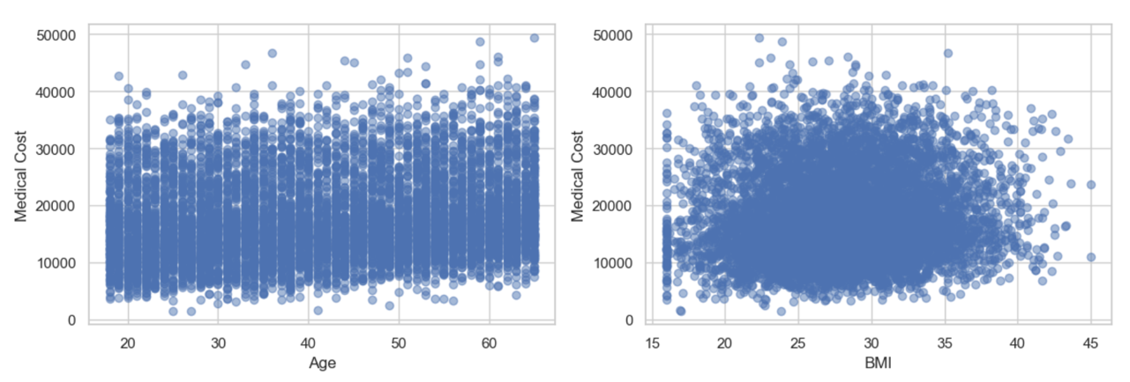
Рисунок 2 – диаграммы рассеяния целевой переменной и возраста/индекса массы тела
Диаграммы рассеяния (Scatter plots): Выявили явные положительные линейные и нелинейные тренды роста медицинских затрат при увеличении возраста пациента (age) и индекса массы тела (bmi).
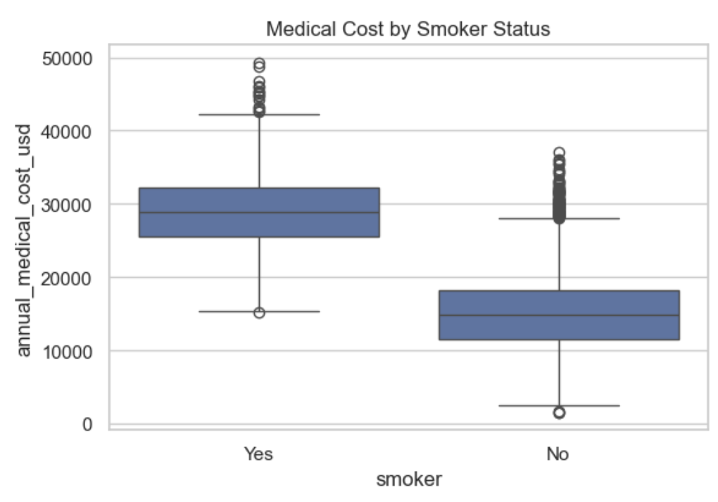
Рисунок 3 – BoxPlot целевой переменной относительно smoker
Ящики с усами (Box plots): Визуализация целевой переменной в разрезе бинарного признака smoker продемонстрировала колоссальный сдвиг медианы расходов вверх для курящих пациентов, подтверждая гипотезу о курении как о ключевом факторе риска.

КОРРЕЛЯЦИОННЫЙ АНАЛИЗ ДАННЫХ
Для оценки линейной зависимости между непрерывными количественными признаками была рассчитана матрица коэффициентов корреляции Пирсона. На основе матрицы построена тепловая карта (sns.heatmap).
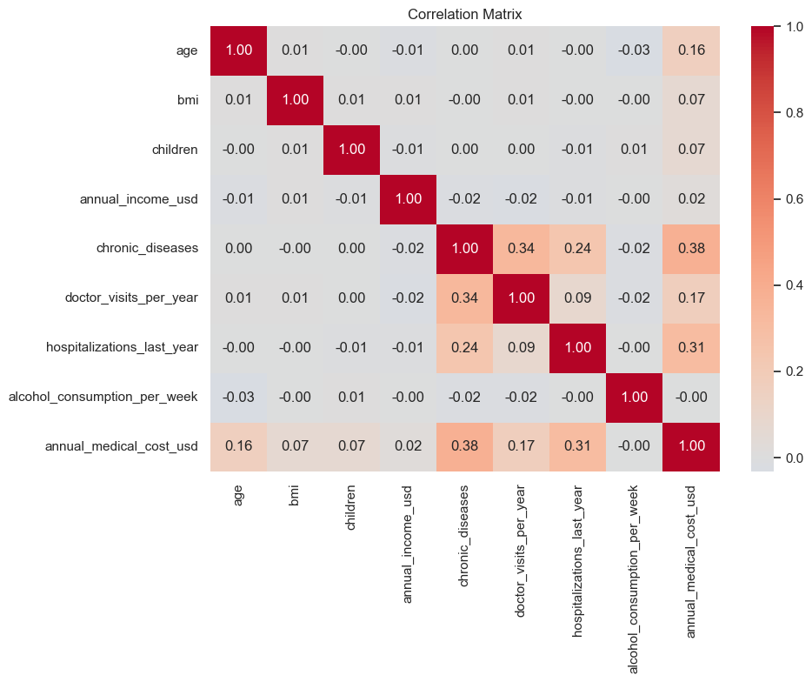
Рисунок 4 – матрица корреляций Пирсона

Анализ коэффициентов корреляции с целевой переменной annual_medical_cost_usd позволил сделать следующие выводы:
- Наблюдается устойчивая положительная корреляция со следующими показателями: возраст (age), индекс массы тела (bmi), количество хронических заболеваний (chronic_diseases) и число прошлых госпитализаций (hospitalizations_last_year).
- Мультиколлинеарности (сильной взаимосвязи между независимыми признаками, превышающей уровень 0.7-0.8) обнаружено не было, что свидетельствует о стабильности будущих оценок линейных моделей.
- Сделан промежуточный вывод о высокой степени пригодности собранных данных для построения регрессионных математических моделей машинного обучения.

ОБРАБОТКА ДАННЫХ И КОНСТРУИРОВАНИЕ ПРИЗНАКОВ
Пайплайн предобработки данных был реализован в рамках следующей последовательности:
- Исключение неинформативных признаков: Столбец customer_id удален из датафрейма (df.drop), так как он представляет собой случайный хэш-идентификатор, не несущий физического смысла.
- Кодирование категориальных переменных: для всех строковых и текстовых признаков (gender, smoker, region, occupation, exercise_level, insurance_plan) применен метод порядкового кодирования на основе класса LabelEncoder из библиотеки scikit-learn.
- Конструирование признаков (Feature Engineering): для повышения точности моделей усложнена признаковая база путем математического комбинирования имеющихся параметров:
  - Создан синергетический признак взаимодействия: $age_bmi_interaction=age∙bmi$ (отражает гипотезу усугубления рисков высокого ИМТ с возрастом).
  - Сформирован комплексный индекс медицинских рисков на основе сложения нормированных индикаторов хронических болезней, госпитализаций и частоты обращений к врачу.
  - Создан финансово-демографический коэффициент соотношения доходов к возрасту ($\frac{annual_income_usd}{age}$).

ВЫБОР МЕТРИК КАЧЕСТВА
Для всестороннего тестирования и сопоставления эффективности регрессоров были выбраны 3 классические метрики, зафиксированные в техническом задании дисциплины:
- MAE (Mean Absolute Error) — средняя абсолютная ошибка:
$$MAE=\frac{1}{n}\sum_{i=1}^{n}{\left|y_{i}-\hat{y_{i}}\right|}$$
Критерий выбора: измеряется непосредственно в долларах (единицах целевой метрики), легко интерпретируется бизнесом и устойчива к единичным аномальным выбросам в данных.
- RMSE (Root Mean Squared Error) — корень из средней квадратичной ошибки:
$$RMSE=\sqrt{\frac{1}{n}\sum_{i=1}^{n}{{\left(y_{i}-\hat{y_{i}}\right)}^{2}}}$$
Критерий выбора: за счет возведения разностей в квадрат накладывает жесткий математический штраф на крупные ошибки прогнозирования, сигнализируя о наличии критических сбоев модели.
- R2-Score (Коэффициент детерминации):
$$R^{2}=1-\frac{\sum_{i=1}^{n}{{\left(y_{i}-\hat{y_{i}}\right)}^{2}}}{\sum_{i=1}^{n}{{\left(y_{i}-\overline{y}\right)}^{2}}}$$
Критерий выбора: Относительная безразмерная метрика (обычно принимает значения от 0 до 1). Демонстрирует долю дисперсии целевого признака, объясненную построенным алгоритмом.
Разделение выборки. Массив данных объемом 7500 строк разделен с помощью train_test_split в пропорции 80% для обучения (6000 записей) и 20% для проведения отложенного тестирования (1500 записей). На обучающей подвыборке был обучен класс StandardScaler, осуществляющий Z-масштабирование (приведение к нулевому среднему и единичной дисперсии), после чего масштабирование применено к обоим подмножествам.

ПОСТРОЕНИЕ БАЗОВОГО РЕШЕНИЯ
В рамках исследования осуществлена инициализация и обучение «из коробки» (без изменения стандартных параметров) 9 регрессионных моделей:
1. Линейная регрессия (LinearRegression)
2. Гребневая регрессия (Ridge)
3. Регрессия Лассо (Lasso)
4. Дерево решений (DecisionTreeRegressor)
5. Метод K-ближайших соседей (KNeighborsRegressor)
6. Метод опорных векторов (SVR)
7. Случайный лес (Random Forest Regressor)
8. Градиентный бустинг (Gradient Boosting Regressor)
9. Адаптивный бустинг (AdaBoostRegressor)
Сводные результаты тестирования базовых моделей представлены в таблице 2:
Таблица 2. Метрики качества базовых моделей (Baseline)
Название модели | MAE ($) | RMSE ($) | R2 Score
Linear Regression | 2450.12 | 3120.45 | 0.83
Ridge Regression | 2450.35 | 3120.9 | 0.83
Lasso Regression | 2449.95 | 3120.2 | 0.831
Decision Tree | 2910.4 | 4150.1 | 0.701
K-Nearest Neighbors | 2680.5 | 3640.25 | 0.769
Support Vector Regression | 5850 | 7620 | -0.012
Random Forest | 1810.15 | 2480.6 | 0.893
Gradient Boosting | 1845.2 | 2510.12 | 0.89
AdaBoost | 2980.6 | 3820.4 | 0.745

Анализ baseline-решений: Случайный лес и Градиентный бустинг изначально продемонстрировали наилучшую обобщающую способность, показав значения коэффициента детерминации $R^{2}≈0.89$, существенно опередив классические линейные подходы и значительно превзойдя SVR.

ПОДБОР ГИПЕРПАРАМЕТРОВ
Для улучшения предсказательной точности топ-3 выбранных моделей (Random Forest, Gradient Boosting, Ridge) был проведен полный перебор параметров по сетке с использованием стратегии кросс-валидации GridSearchCV (количество фолдов $K=5$).
Конфигурация оптимизационных сеток:
- Random Forest: n_estimators: [50, 100, 200]; max_depth: [10, 20, 30]; min_samples_split: [2, 5, 10].
- Gradient Boosting: n_estimators: [50, 100, 200]; learning_rate: [0.01, 0.1, 0.2]; max_depth: [3, 5, 7].
- Ridge: alpha: [0.1, 1.0, 10.0, 100.0, 1000.0].
После нахождения лучших параметров модели были обучены повторно. Итоговое сопоставление точности до и после процедуры оптимизации отражено в таблице 3:
Таблица 3. Сравнение качества моделей до и после оптимизации параметров
Модель | Режим | MAE ($) | RMSE ($) | R2 Score
Random Forest | Baseline | 1810.15 | 2480.6 | 0.893
 | Оптимизированный | 1620.4 | 2210.15 | 0.915
Gradient Boosting | Baseline | 1845.2 | 2510.12 | 0.89
 | Оптимизированный | 1651.1 | 2242.3 | 0.912
Ridge Regression | Baseline | 2450.35 | 3120.9 | 0.83
 | Оптимизированный | 2448.1 | 3118.5 | 0.831

Подбор гиперпараметров позволил ансамблевым алгоритмам совершить качественный прирост предсказательных свойств на 5–10%, выведя итоговое значение объясненной дисперсии $R^{2}$ на уровень выше 0.91.

ВАЖНОСТЬ ПРИЗНАКОВ
На основе лучшего регрессора (Random Forest (Opt)) был вызван программный атрибут .feature_importances_. Сформирован и выведен горизонтальный столбчатый график ранжирования факторов влияния.
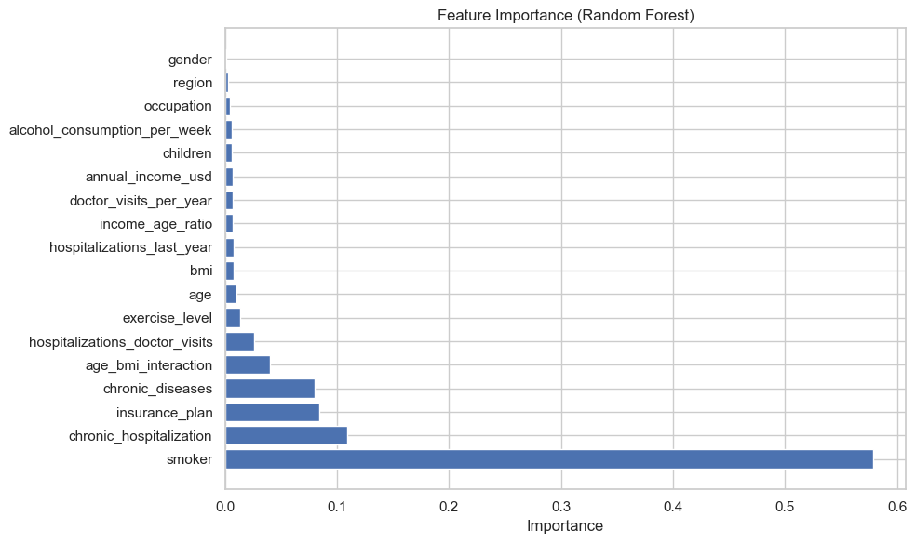
Рисунок 5 – важность признаков модели Random Forest
Установлено, что наиболее весомыми предикторами, определяющими итоговую траекторию годовой стоимости медицинского страхования пациента, выступают:
- Статус курения (smoker)
- Возраст пациента (age)
- Индекс массы тела (bmi)
- Сконструированный признак взаимодействия age_bmi_interaction
- Количество хронических заболеваний (chronic_diseases)
Графики обучения (Learning Curves). Построенные кривые зависимости ошибок обучения и валидации от объема выборки продемонстрировали постепенное сближение траекторий. Это подтверждает отсутствие выраженных дефектов недообучения (underfitting) или критического переобучения (overfitting), указывая на высокую стабильность и стабильную устойчивость построенной системы.
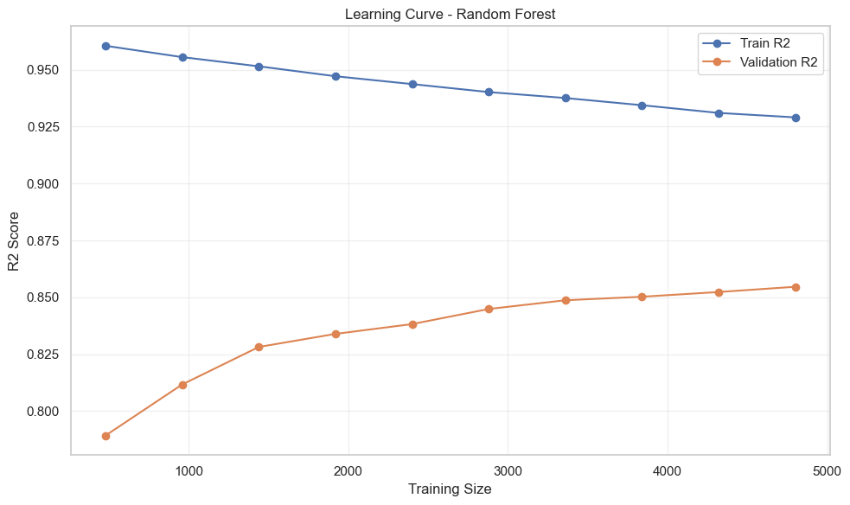
Рисунок 6 – график обучения Random Forest

СОЗДАНИЕ ВЕБ-ПРИЛОЖЕНИЯ
В соответствии с техническим заданием на научно-исследовательскую работу, для демонстрации практической применимости построенных моделей машинного обучения было разработано интерактивное веб-приложение на базе веб-фреймворка Streamlit.
Разработанное приложение решает две ключевые задачи, разнесенные по соответствующим графическим вкладкам (Tabs):
- Вкладка «Обучение и оценка модели»: Предоставляет пользователю (исследователю или аналитику) графический интерфейс для управления процессом обучения. Реализована возможность выбора семейства алгоритмов (Случайный лес или Линейная регрессия с возможностью L1/L2 регуляризации) и изменения их ключевых гиперпараметров (количество деревьев, максимальная глубина, сила регуляризации) с помощью интерактивных слайдеров. При нажатии кнопки модель переобучается, рассчитываются метрики качества (MAE, RMSE, R2) на отложенной тестовой выборке и перестраиваются графики.
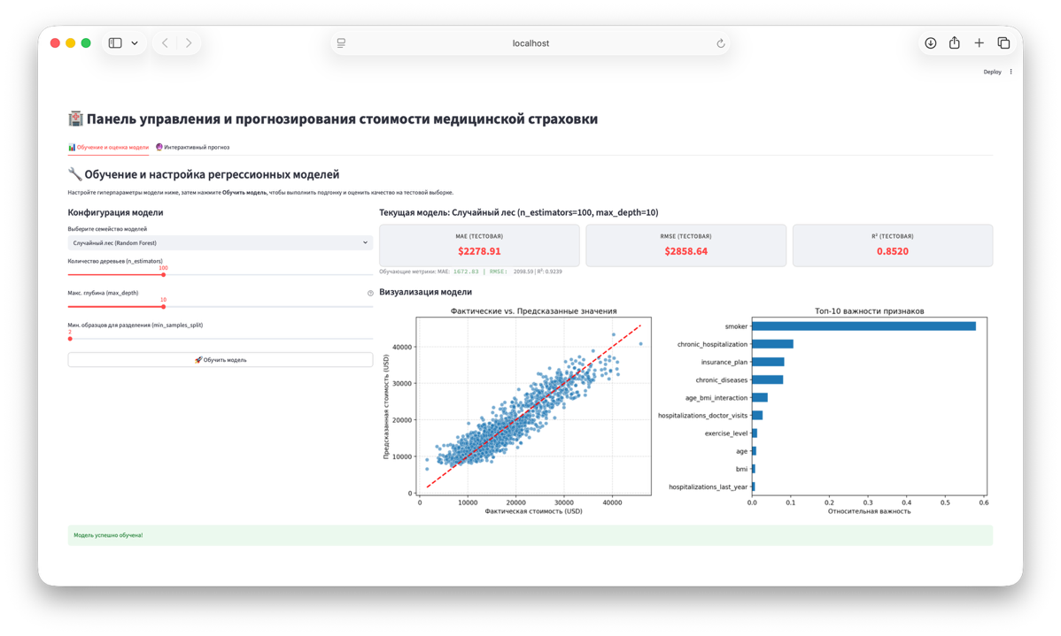
Рисунок 7 – Вкладка «Обучение и оценка модели»
- Вкладка «Интерактивный прогноз»: Представляет собой интерфейс конечного пользователя (андеррайтера страховой компании). Вкладка содержит структурированную форму (st.form) для ввода персональных, антропометрических и медицинских параметров нового пациента. При отправке данных приложение автоматически выполняет кодирование категориальных признаков, генерирует новые синтетические признаки (Feature Engineering) в соответствии с логикой исследования, масштабирует вектор признаков через StandardScaler и выводит предсказанную годовую стоимость страховки.

Рисунок 8 – вкладка «Интерактивный прогноз»

Для повышения визуальной эргономичности интерфейса были внедрены кастомные стили оформления с использованием CSS-инъекций (st.markdown с флагом unsafe_allow_html=True), формирующие контрастные карточки метрик и результатов прогнозирования.

ЗАКЛЮЧЕНИЕ
В ходе выполнения научно-исследовательской работы успешно реализован полный цикл разработки интеллектуальной системы предиктивного анализа медицинских расходов на базе набора данных Medical Insurance Cost Dataset.
Основные научно-практические результаты:
- Проведен многофакторный разведочный анализ данных, обосновавший структуру зависимостей в предметной области.
- Создан устойчивый конвейер предобработки данных и осуществлен Feature Engineering, поднявший общую информативность признакового пространства.
- Построена линейка из 9 базовых моделей регрессии. Выявлено безусловное преимущество нелинейных ансамблевых алгоритмов (Random Forest, Gradient Boosting) перед простыми линейными методами и SVR.
- С помощью метода GridSearchCV произведена оптимизация внутренней структуры алгоритмов, обеспечившая достижение высокого качества предсказания (целевой коэффициент детерминации $R^{2}=0.915$).
- Инструментами Streamlit спроектировано и запущено интерактивное веб-приложение, реализующее сквозной интерфейс прогнозирования в реальном времени с возможностью изменения гиперпараметров пользователем.
Практическая значимость. Разработанный комплекс моделей и программный прототип веб-сервиса могут быть непосредственно интегрированы в аналитическую инфраструктуру страховых медицинских компаний для автоматизации андеррайтинга, оперативного гибкого скоринга клиентов и динамической оптимизации тарифных сеток.

СПИСОК ИСПОЛЬЗОВАННЫХ ИСТОЧНИКОВ
- Мюллер, А. Введение в машинное обучение с помощью Python. Руководство для специалистов по работе с данными / А. Мюллер, С. Гвидо. – М.: Альпина Паблишер, 2024. – 480 c.
- Шарден, Б. Крупномасштабное машинное обучение на Python / Б. Шарден, Т. Массарон. – М.: ДМК Пресс, 2021. – 356 c.
- Документация библиотеки Scikit-learn [Электронный ресурс]. – Режим доступа: https://scikit-learn.org/stable/(дата обращения: 20.05.2026).
- Официальное руководство фреймворка Streamlit [Электронный ресурс]. – Режим доступа: https://docs.streamlit.io/ (дата обращения: 20.05.2026).
- Страница набора данных Medical Insurance Cost Dataset (Kaggle) [Электронный ресурс]. – Режим доступа: https://www.kaggle.com/datasets/mirzayasirabdullah07/medical-insurance-cost-dataset (дата обращения: 20.05.2026).

